2019年度洪江市社会福利院部门决算

目录

**第一部分 单位概况**

一、部门职责

二、机构设置

**第二部分 2019年度部门决算表**

一、收入支出决算总表

二、收入决算表

三、支出决算表

四、财政拨款收入支出决算总表

五、一般公共预算财政拨款支出决算表

六、一般公共预算财政拨款基本支出决算表

七、一般公共预算财政拨款“三公”经费支出决算表

八、政府性基金预算财政拨款收入支出决算表

**第三部分 2019年度部门决算情况说明**

一、收入支出决算总体情况说明

二、收入决算情况说明

三、支出决算情况说明

四、财政拨款收入支出决算总体情况说明

五、一般公共预算财政拨款支出决算情况说明

六、一般公共预算财政拨款基本支出决算情况说明

七、一般公共预算财政拨款三公经费支出决算情况说明

八、政府性基金预算收入支出决算情况

九、预算绩效情况说明

十、其他重要事项情况说明

**第四部分 名词解释**

**第五部分 附件**

**第一部分 洪江市社会福利院概况**

1. 部门职责

我院属于洪江市民政局直属二级机构，全额拨款的事业单位，执行事业单位会计制度。我院全额拨款编制10名，实际在编8人，另有劳务派遣8人。   
  单位的主要职责是：按照国家有关政策、拟定老人、残疾人、孤残儿童、精神病人等社会福利事业单位的方针、政策、法规和发展计划，并监督执行；协助政府有关部门和社会团体做好老年人、残疾人的社会福利工作，开展老年人和参加人的权益保护工作；协助社会福利事业单位开展康复工作，组织社会福利事业单位管理人员、康复技术人员的培训工作；协助社会福利事业单位规范化管理及开展自费收养、生产经营等项工作；协助残疾儿童福利事业单位开展特殊教育活动；协助孤儿的助养、助学、助医工作，协助有关部门做好孤儿收养工作；协调其他有关福利事业工作。

二、机构设置及决算单位构成

（一）内设机构设置。我院属于洪江市民政局直属二级机构，全额拨款的事业单位，执行事业单位会计制度。我院全额拨款编制10名，实际在编7人，另有劳务派遣8人。

（二）决算单位构成。洪江市社会福利院2018年部门决算公开单位仅为本单位。

**第二部分 2019年度部门决算表**

一、收入支出决算总表

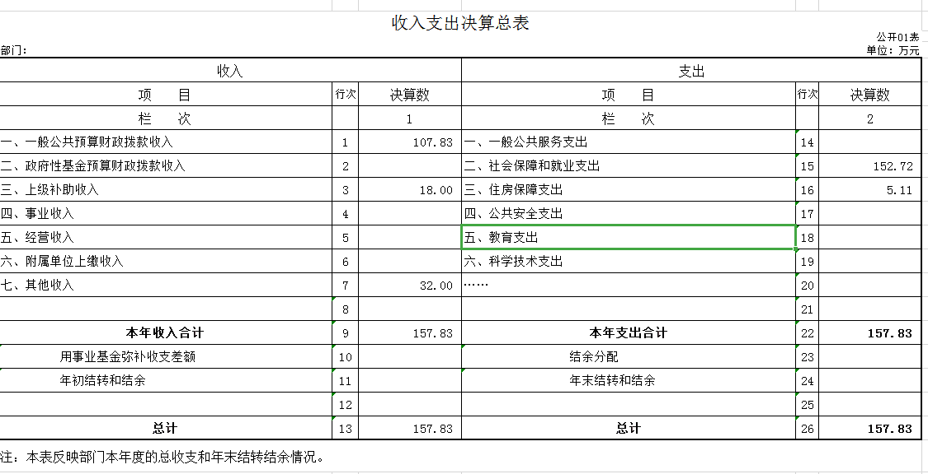

1. 收入决算表

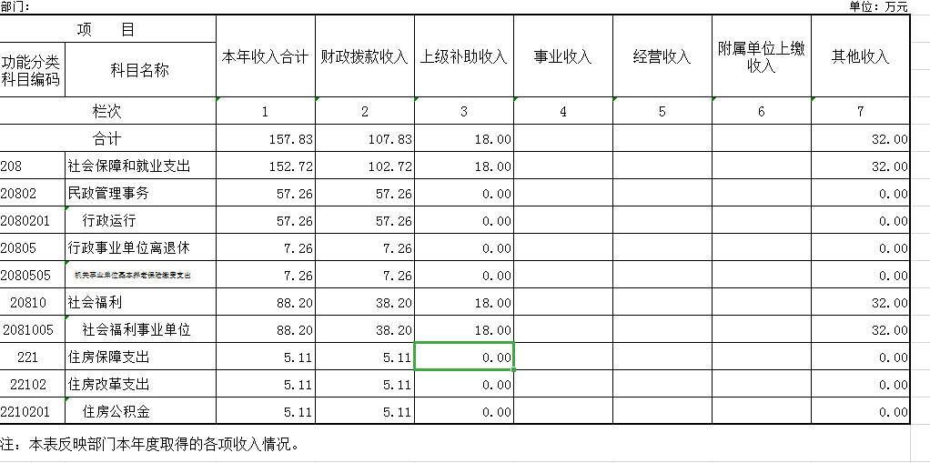

1. 支出决算表

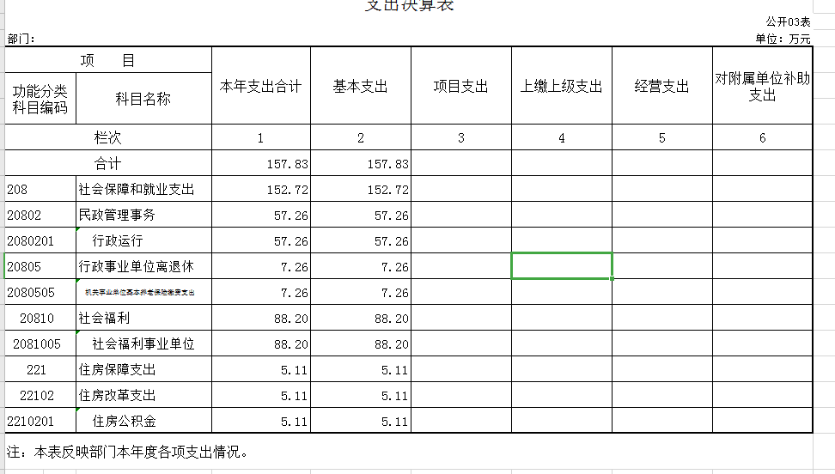

四、财政拨款收入支出决算总表

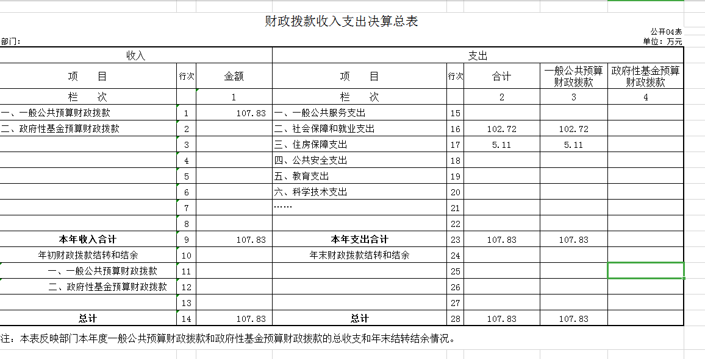

五、一般公共预算财政拨款支出决算表

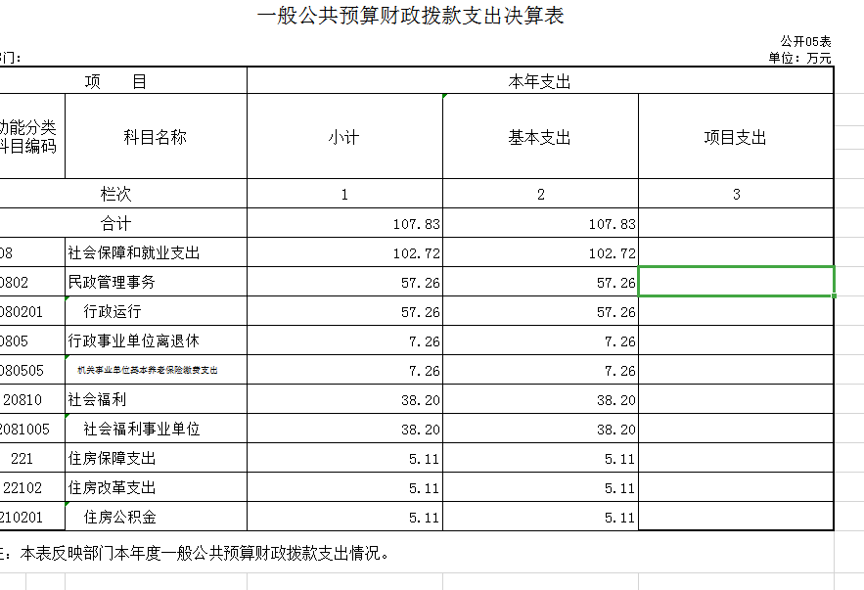

六、一般公共预算财政拨款基本支出决算表

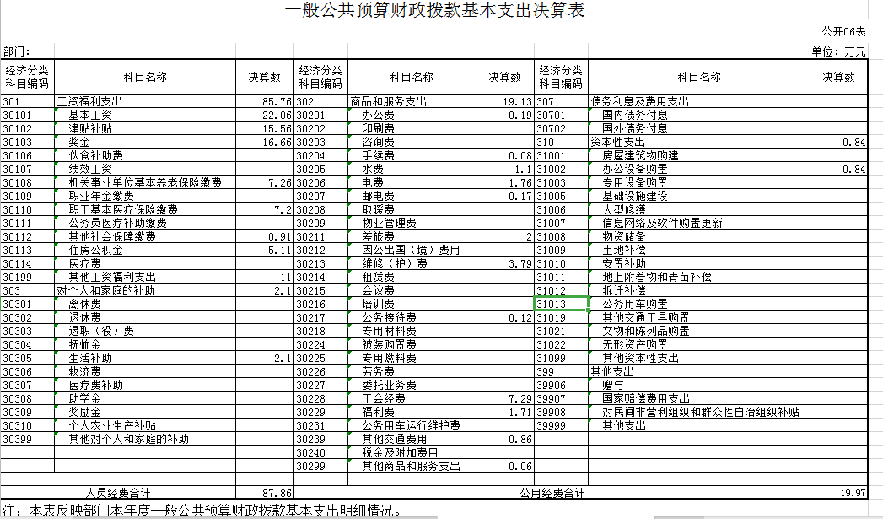

七、一般公共预算财政拨款“三公”经费支出决算表

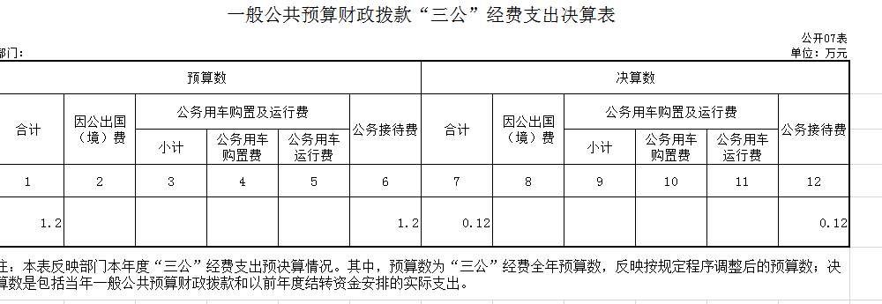

八、政府性基金预算财政拨款收入支出决算表

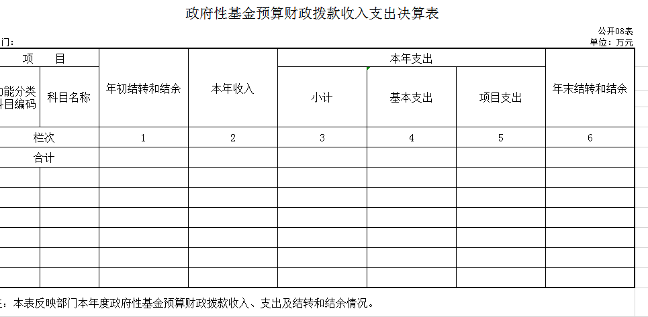

**第三部分 2019年度部门决算情况说明**

一、收入支出决算总体情况说明

2019 年度收、支总计157.83万元。与2018年相比,减少17.3万元，减少9%，主要是因为人员后期调整减少开支。

二、收入决算情况说明

本年收入合计157.83万元，其中：财政拨款收入107.83万元，占68%；上级补助收入18.00万元，占11%；事业收入0万元，占0%；经营收入0万元，占0%；附属单位上缴收入0万元，占0%；其他收入32.00万元，占21%。

三、支出决算情况说明

本年支出合计157.83万元，其中：基本支出157.83万元，占100%；项目支出0万元，占0%；上缴上级支出0万元，占0%；经营支出0万元，占0%；对附属单位补助支出0万元，占0%。

四、财政拨款收入支出决算总体情况说明

本年财政拨款收入支出总计107.83万元，与上年决算数比较减少18.5万元，占比15%，原因分析如下：

原因人员后期调整减少开支(财政拨款收、支总计与上年决算数比较)

五、一般公共预算财政拨款支出决算情况说明

（一）财政拨款支出决算总体情况

本年财政拨款收入支出总计107.83万元，与上年决算数比较减少18.5万元，占比15%，原因分析如下：

原因人员后期调整减少开支(财政拨款收、支总计与上年决算数比较)

（二）财政拨款支出决算结构情况

2019年度财政拨款支出107.83万元，主要用于以下方面：社会保障和就业（类）支出102.72万元，占95%；住房保障（类）支出5.11万元，占5%。

（三）财政拨款支出决算具体情况

2019年度财政拨款支出年初预算数为99.7万元，支出决算数为107.83万元，完成年初预算的108%，其中：

1、社会保障和就业（类）民政管理事务（款）行政运行（项）。

年初预算为45.38万元，支出决算为57.26万元，完成年初预算的126%，决算数大于（小于）年初预算数的主要原因是：人员经费增加。

2、社会保障和就业（类）行政事业单位离退休（款）机关事业单位基本养老保险缴费支出（项）。

年初预算为7.56万元，支出决算为7.26万元，完成年初预算的96%，决算数大于（小于）年初预算数的主要原因是：人员减少。

3、社会保障和就业（类）社会福利（款）社会福利事业单位支出（项）。

年初预算为44.49万元，支出决算为38.2万元，完成年初预算的85%，决算数大于（小于）年初预算数的主要原因是：正常浮动。

2、住房保障支出（类）住房改革支出（款）住房公积金（项）。

年初预算为2.27万元，支出决算为5.11万元，完成年初预算的225%，决算数大于（小于）年初预算数的主要原因是：单位补足6%。

六、一般公共预算财政拨款基本支出决算情况说明

2019年度财政拨款基本支出107.83万元，其中：人员经费87.86万元，占基本支出的82%,主要包括基本工资、津贴补贴、奖金等；公用经费19.97万元，占基本支出的18%，主要包括办公费、手续费等。

七、一般公共预算财政拨款三公经费支出决算情况说明

（一）“三公”经费财政拨款支出决算总体情况说明

“三公”经费财政拨款支出预算为1.2万元，支出决算为0.12万元，完成预算的1%，其中：

因公出国（境）费支出预算为0万元，支出决算为0万元，完成预算的0%0。

公务接待费支出预算为1.2万元，支出决算为0.12万元，完成预算的1%，决算数小于年初预算数的主要原因是开支缩减，与上年相比减少100万元，减少7%,减少、的主要原因是为正常缩减“三公”经费开支。

公务用车购置费及运行维护费支出预算为0万元，支出决算为0万元，完成预算的0%0。

（二）“三公”经费财政拨款支出决算具体情况说明

2019年度“三公”经费财政拨款支出决算中，公务接待费支出决算0.12万元，占100%,因公出国（境）费支出决算0万元，占0%,公务用车购置费及运行维护费支出决算0万元，占0%。其中：

1、因公出国（境）费支出决算为0万元，全年安排因公出国（境）团组0个，累计0人次。

2、公务接待费支出决算为0.12万元，全年共接待来访团组3个、来宾24人次，主要是正常业务往来发生的接待支出。

3、公务用车购置费及运行维护费支出决算为0万元，其中：公务用车购置费0万元0。公务用车运行维护费0万元0截止2019年12月31日，我单位开支财政拨款的公务用车保有量为0辆。

八、政府性基金预算收入支出决算情况

本单位无政府性基金收支

九、关于2019年度预算绩效情况说明

从整体情况来看，我院严格按照年初预算使用经费。在支出过程中，能严格遵守各项规章制度，严格落实《预算法》及省、市绩效管理工作的有关规定，进一步规范财政资金的管理，强化财政支出绩效理念，提升部门责任意识，提高资金使用效益，促进了社会福利事业的发展。（按照财政绩效部门要求已公开或其他有关部门要求需随同部门决算一同公开的绩效信息，请作为附件公开）

十、其他重要事项情况说明

（一）机关运行经费支出情况。本部门2019年度机关运行经费支出8万元，同比年初预算无增长。

**（二）**一般性支出情况。2019年本部门开支会议费0万元，0；开支培训费0万元。

（二）政府采购支出情况。本部门2019年度政府采购支出总额0万元，其中：政府采购货物支出0万元、政府采购工程支出0万元、政府采购服务支出0万元。授予中小企业合同金额0万元，占政府采购支出总额的0%，其中：授予小微企业合同金额0万元，占政府采购支出总额的0%。

（三）国有资产占用情况。截至2019年12 月31 日，我院占有使用固定资产中，房屋构筑物6708.07平方米、2646235.59元；通用设备26.00个（台、辆等）、307801.00元；专用设备5.00个（台等）、140810.00元；家具、用具、装具及动植物230.00个（套等）、214441.00元。

房屋构筑物中，办公用房6708.07平方米，业务用房0.00平方米，有证房屋占比100%。

我单位无车辆。

**第四部分 名词解释**

一、财政拨款收入：指单位本年度从市级财政部门取得的财政拨款。

二、上级补助收入：指事业单位从主管部门和上级单位取得的非财政补助收入。

三、事业收入：指事业单位开展专业业务活动及其辅助活动取得的收入，事业单位收到的财政专户实际核拨的教育收费等资金在此反映。

四、经营收入：指事业单位在专业业务活动及其辅助活动之外开展非独立核算经营活动取得的收入。

五、附属单位缴款：指事业单位附属独立核算单位按照有关规定上缴的收入。

六、其他收入：指单位取得的除上述“财政拨款收入”、“事业收入”、“经营收入”等以外的各项收入。

七、用事业基金弥补收支差额：指事业单位用事业基金弥补当年收支差额的数额。

八、年初结转和结余：指单位上年结转本年使用的基本支出结转、项目支出结转和结余和经营结余。

九、一般公共服务（类）人大事务（款）行政运行（项）：指人大常委会办公厅用于保障机构正常运行、开展日常工作的基本支出。

十、结余分配：指事业单位按规定对非财政补助结余资金提取的职工福利基金、事业基金和缴纳的所得税，以及减少单位按规定应缴回的基本建设竣工项目结余资金。

十一、年末结转和结余资金：指本年度或以前年度预算安排、因客观条件发生变化无法按原计划实施，需要延迟到以后年度按有关规定继续使用的资金。

十二、基本支出：指为保障机构正常运转、完成日常工作任务而发生的人员支出和公用支出。

十三、项目支出：指在基本支出之外为完成特定的行政任务或事业发展目标所发生的支出。

十四、上缴上级支出：指事业单位按照财政部门和主管部门的规定上缴上级单位的支出。

十五、经营支出：指事业单位在专业业务活动及其辅助活动之外开展非独立核算经营活动发生的支出。

十六、对附属单位补助支出：指事业单位用财政补助收入之外的收入对附属单位补助发生的支出。

十七、“三公”经费：指市级部门用一般公共预算财政拨款安排的因公出国（境）费、公务用车购置及运行费和公务接待费。其中，因公出国（境）费指单位公务出国（境）的住宿费、旅费、伙食补助费、杂费、培训费等支出；公务用车购置及运行费指单位公务用车购置费及租用费、燃料费、维修费、过路过桥费、保险费、安全奖励费用等支出；公务接待费指单位按规定开支的各类公务接待（含外宾接待）支出。

十八、机关运行经费**：**指为保障行政单位（含参照公务员法管理的事业单位）运行用于购买货物和服务的各项资金，包括办公费、印刷费、差旅费、会议费、日常维修费、专用材料及办公用房水电费、物业管理费、公务用车运行维护费等。在财政部有明确规定前，“机关运行经费”暂指一般公共预算安排的基本支出中的“商品和服务支出”经费。

**第五部分 附件**

**2019年度部门整体支出绩效评价报告**

2019年洪江市社会福利院整体支出绩效评价报告

1. 基本情况

1.职能简介

集中供养“三无人员”和弃婴，对其进行特殊保障,承办上级部门交办的其他工作任务。

2.项目年度目标情况

目标1：对院内供养人员提供服务

目标2：院内整体管理、内控工作

3.资金安排情况

全年预算经费安排为111.22万元，至2019年12月31日止，已拨付111.22万。

1. 工作开展情况

1.工作保障措施情况

完成较好，按计划完成了了全年保障工作量的100%。

2.项目实施进度情况

完成较好，按计划完成了了全年工作进度的100%。

3.资金执行进度情况

完成较好，按计划完成了了全年资金支付工作量的100%。

4.绩效目标实现情况

完成较好，达到了预期的绩效工作目标。

5.绩效目标全年预期完成情况

完成较好，按计划完成了了全年工作量的100%。

1. 绩效目标偏差情况

预算经费申报金额严重不足，院内老人儿童的护理与生活费用实际产生费用超出了预算申报金额。

1. 绩效目标纠偏措施

本年度应增加预算经费，但因为今年财政经费困难的实际情况，暂缓存申报，等财政收支情况好转后再进行申报修改预算金额。